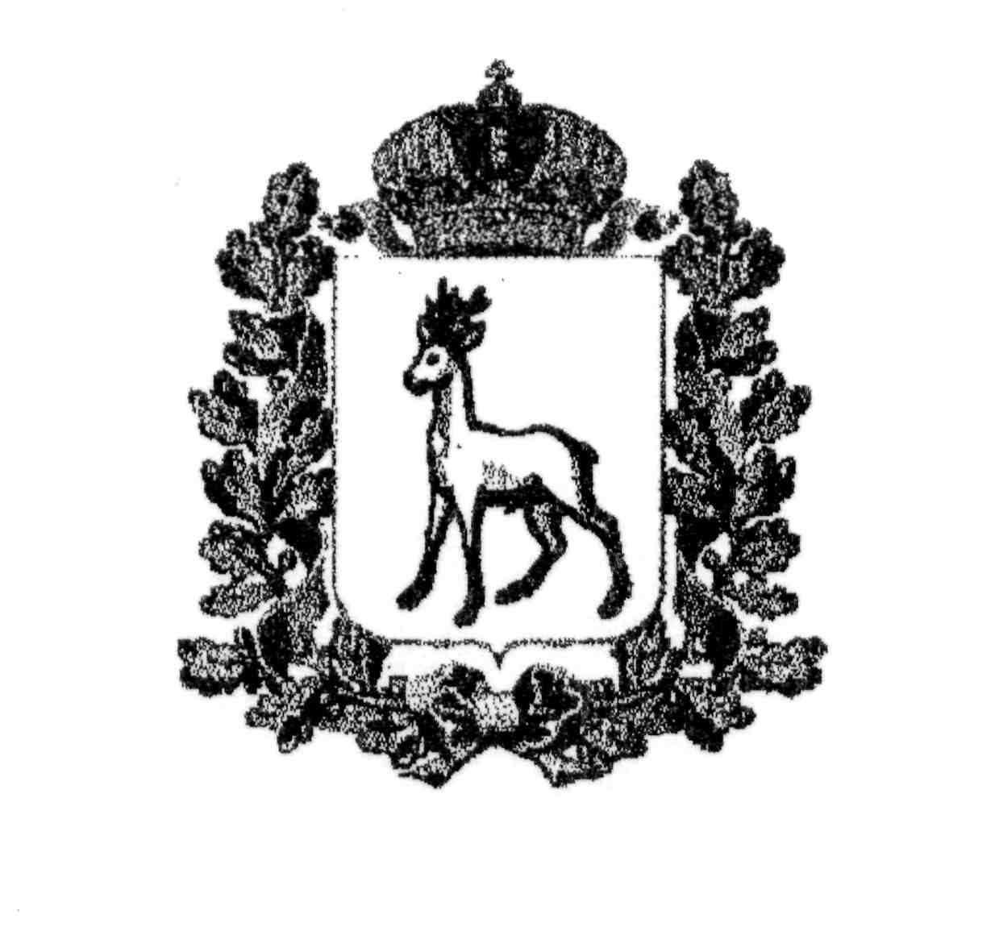
МИНИСТЕРСТВО ОБРАЗОВАНИЯ И НАУКИ
САМАРСКОЙ ОБЛАСТИ

СЕВЕРО-ВОСТОЧНОЕ УПРАВЛЕНИЕ
ПРИКАЗ
от 14 марта 2016 года № 072-од

О проведении цикла научно-практических семинаров по проблеме внедрения федерального государственного образовательного стандарта начального общего образования обучающихся с ограниченными возможностями здоровья

В соответствии с планом работы СВУ МОиНСО в рамках научно-методического сопровождения внедрения федерального государственного образовательного стандарта начального общего образования обучающихся с ограниченными возможностями здоровья (далее – ФГОС ОВЗ)
п р и к а з ы в а ю:
- Директору ГБУ ДПО «Похвистневский РЦ» (Радаевой Г.Н.) организовать проведение цикла научно-практических семинаров по теме: «Технологии дифференциации и индивидуализации обучения младших школьников с задержкой психического развития в соответствии с требованиями ФГОС ОВЗ» в соответствии с прилагаемой программой (Приложение 1).
- Руководителям образовательных организаций, подведомственных Северо-Восточному управлению министерства образования и науки Самарской области (Гайнановой В.Р., Козловой Л.А., Апаликовой Г.В., Козлову Д.А., Малашко Е.И., Андреевой Л.В., Бочаровой Е.И., Иванову В.Г., Уздяеву В.Н., Реблян И.Е., Дурновой Н.М., Поручиковой С.Н., Васильевой Н.Г., Ромаданову В.Н., Кармановой В. Н., Ильину В.Л., Алтынбаеву М.И., Нестеровой Е.Н.), обеспечить постоянный состав участников семинаров (Приложение 2).
- Контроль за исполнением настоящего приказа возложить на начальника отдела развития образования Серову Е.А.

Руководитель  Северо-Восточного управления |  | А.Н. Каврын

Приложение 1
к приказу СВУ МОиН СО
от 14.03.2016г. №072-од

ПРОГРАММА
цикла научно-практических семинаров по теме:
«Технологии дифференциации и индивидуализации обучения младших школьников с задержкой психического развития в соответствии с требованиями ФГОС ОВЗ»

Руководитель семинара - Сечкина О.К., к.псх.н., заведующая кафедрой социально-гуманитарных наук Регионального социопсихологического центра г. Самара.
Организатор семинаров - ГБУ ДПО «Похвистневский Ресурсный центр».
Ответственный за организационно-методическое сопровождение – Забелина И.А. начальник социопсихологического отдела ГБУ ДПО «Похвистневский РЦ».
Цель - формирование профессиональных компетенций учителей начальных классов в использовании образовательных технологий обучения и развития младших школьников с ограниченными возможностями здоровья.
В рамках семинаров планируется обсудить проблемы:
- коррекционно-развивающей работы с обучающимися с задержкой психического развития в условиях инклюзивного образования;
- проектирования урока с учетом технологий дифференциации и индивидуализации обучения младших школьников в образовательной деятельности учителя начальных классов.
В ходе семинаров планируется проведение уроков, мастер - классов учителей, реализующих адаптированные образовательные программы.

График проведения семинаров в 2016 году

№ | Темы семинаров | Сроки проведения | Место  проведения
1. | Дифференциация и индивидуализация обучения младших школьников с задержкой психического развития | 11.03.2016 | ГБОУ СОШ №3  города Похвистнево
2. | Технология поэтапного формирования умственных действий П.Я. Гальперина как способ дифференциации обучения младших школьников с задержкой психического развития | 29.03.2016 | ГБОУ СОШ №7  города Похвистнево
3. | Таксономия учебных задач Д. Толлингеровой как технология составления индивидуального образовательного маршрута младшего школьника с задержкой психического развития | 12.04.2016 | ГБОУ СОШ №7  города Похвистнево
4. | Проектирование урока с позиции технологий дифференциации и индивидуализации обучения младших школьников с задержкой психического развития (мастер-класс, урок) | 26.04.2016 | ГБОУ СОШ №1  города Похвистнево

Приложение 2
к приказу СВУ МОиН СО
от 14.03.2016г. №072-од

Список постоянных участников цикла семинаров по теме:
«Технологии дифференциации и индивидуализации обучения младших школьников с задержкой психического развития в соответствии
с требованиями ФГОС ОВЗ»

№ | Ф.И.О педагога | Должность, место работы
1. | Горбунова Галина Ивановна | учитель начальных классов ГБОУ СОШ № 1 города Похвистнево
2. | Киреева Елена Семеновна | учитель начальных классов ГБОУ СОШ № 1 города Похвистнево
3. | Левкина Татьяна Николаевна | учитель начальных классов ГБОУ СОШ № 3 города Похвистнево
4. | Прокофьева Татьяна Александровна | учитель начальных классов ГБОУ СОШ № 3 города Похвистнево
5. | Николаева Людмила Александровна | учитель начальных классов ГБОУ СОШ № 3 города Похвистнево
6. | Спиридонова Ольга Геннадьевна | учитель начальных классов ГБОУ СОШ № 3 города Похвистнево
7. | Косаковская Марина Алексеевна | учитель начальных классов ГБОУ СОШ № 3 города Похвистнево
8. | Иванова Юлия Ивановна | учитель начальных классов ГБОУ СОШ № 7 города Похвистнево
9. | Богданова Ирина Александровна | учитель начальных классов ГБОУ СОШ № 7 города Похвистнево
10. | Ряскова Лилия Сергеевна | учитель начальных классов ГБОУ ООШ № 4 города Похвистнево
11. | Прохорова Зулфия Абдухаковна | учитель начальных классов ГБОУ ООШ № 4 города Похвистнево
12. | Аплетова Тамара Геннадьевна | учитель начальных классов ГБОУ СОШ пос. Октябрьский г.о. Похвистнево
13. | Тупоносова Светлана Михайловна | учитель начальных классов ГБОУ СОШ пос. Октябрьский г.о. Похвистнево
14. | Митрофанова Лидия Евгеньевна | учитель начальных классов ГБОУ СОШ им. Ф.Н. Ижедерова с. Рысайкино
15. | Катаргина Вера Владимировна | учитель начальных классов ГБОУ СОШ с. Большой Толкай
16. | Голышева Ольга Михайловна | учитель начальных классов ГБОУ СОШ с. Большой Толкай
17. | Архипова Наталья Петровна | учитель начальных классов ГБОУ СОШ с. Нижнеаверкино
18. | Пижамова Наталья Васильевна | учитель начальных классов ГБОУ СОШ им. Н.С. Доровского с. Подбельск
19. | Белыскова Валентина Александровна | учитель начальных классов ГБОУ СОШ им. Н.С. Доровского с. Подбельск
20. | Алеева Венера Минзуферовна | учитель начальных классов ГБОУ ООШ с. Малый Толкай
21. | Вдовина Галина Алексеевна | учитель начальных классов ГБОУ СОШ им. А.М. Шулайкина с. Старый Аманак
22. | Лукина Алина Артемовна | учитель начальных классов ГБОУ СОШ им. А.М. Шулайкина с. Старый Аманак
23. | Иванайская Анна Вячеславовна | учитель начальных классов ГБОУ СОШ им. П.В. Кравцова с. Старопохвистнево
24. | Ульдярова Светлана Федоровна | учитель начальных классов ГБОУ ООШ с. Малое Ибряйкино
25. | Уливанова Светлана Олеговна | учитель начальных классов ГБОУ СОШ с. Среднее Аверкино
26. | Хмелева Вера Васильевна | учитель начальных классов ГБОУ СОШ с. Среднее Аверкино
27. | Репкина Светлана Геннадьевна | учитель начальных классов ГБОУ СОШ им. Н.Т. Кукушкина с. Савруха
28. | Миронова Любовь Васильевна | учитель начальных классов ГБОУ СОШ с. Староганькино
29. | Захарова Лариса Николаевна | учитель начальных классов ГБОУ СОШ с. Староганькино
30. | Сафиуллина Нафиня Нахибулловна | учитель начальных классов ГБОУ СОШ с. Алькино
31. | Медведева Ольга Владимировна | учитель начальных классов ГБОУ СОШ им. М.К. Овсянникова с. Исаклы
32. | Сафронова Светлана Владимировна | учитель начальных классов ГБОУ СОШ им. М.К. Овсянникова с. Исаклы
33. | Павлова Людмила Савельевна | учитель начальных классов ГБОУ СОШ им. М.К. Овсянникова с. Исаклы
34. | Харитонова Людмила Витальевна | учитель начальных классов ГБОУ СОШ им. М.К. Овсянникова с. Исаклы

